长江师范学院绿植苗木采购第二次补遗通知
各潜在投标人：
长江师范学院绿植苗木采购补遗通知内容如下：
1.为了明确招标文件采购清单中的四种植物的采购标准，特配图
作如下说明：
序号 | 植物名称 | 规 格(cm) | 单位 | 数 量 | 图 片 | 备 注
1 | 珊 瑚 | 冠幅：30-40；高度：150-160 | 株 | 560 | 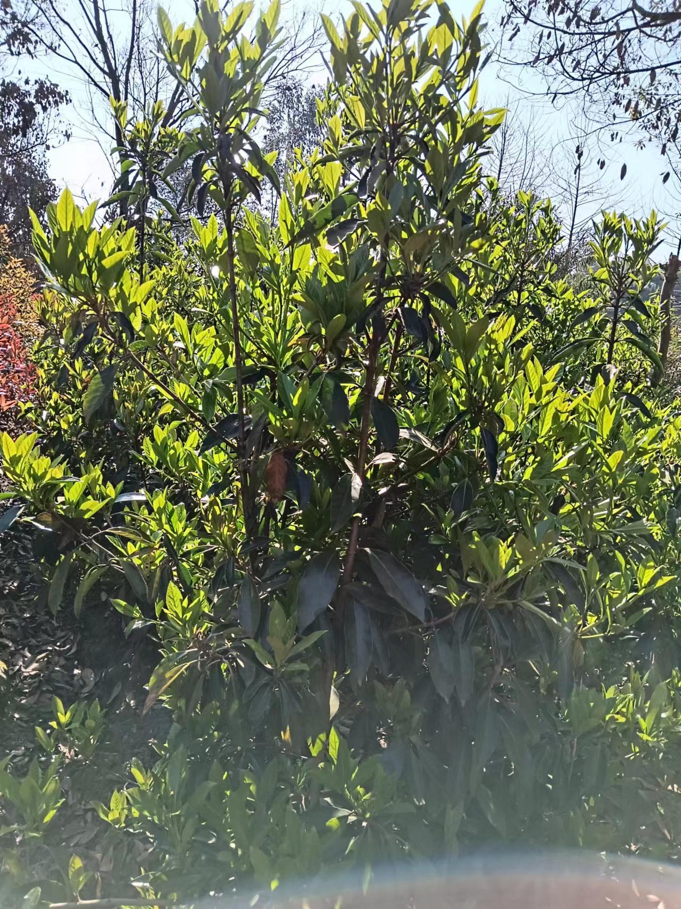 | 植株茂盛
2 | 红叶石楠柱 | 冠幅：80-85；高度：150-180 | 株 | 122 | 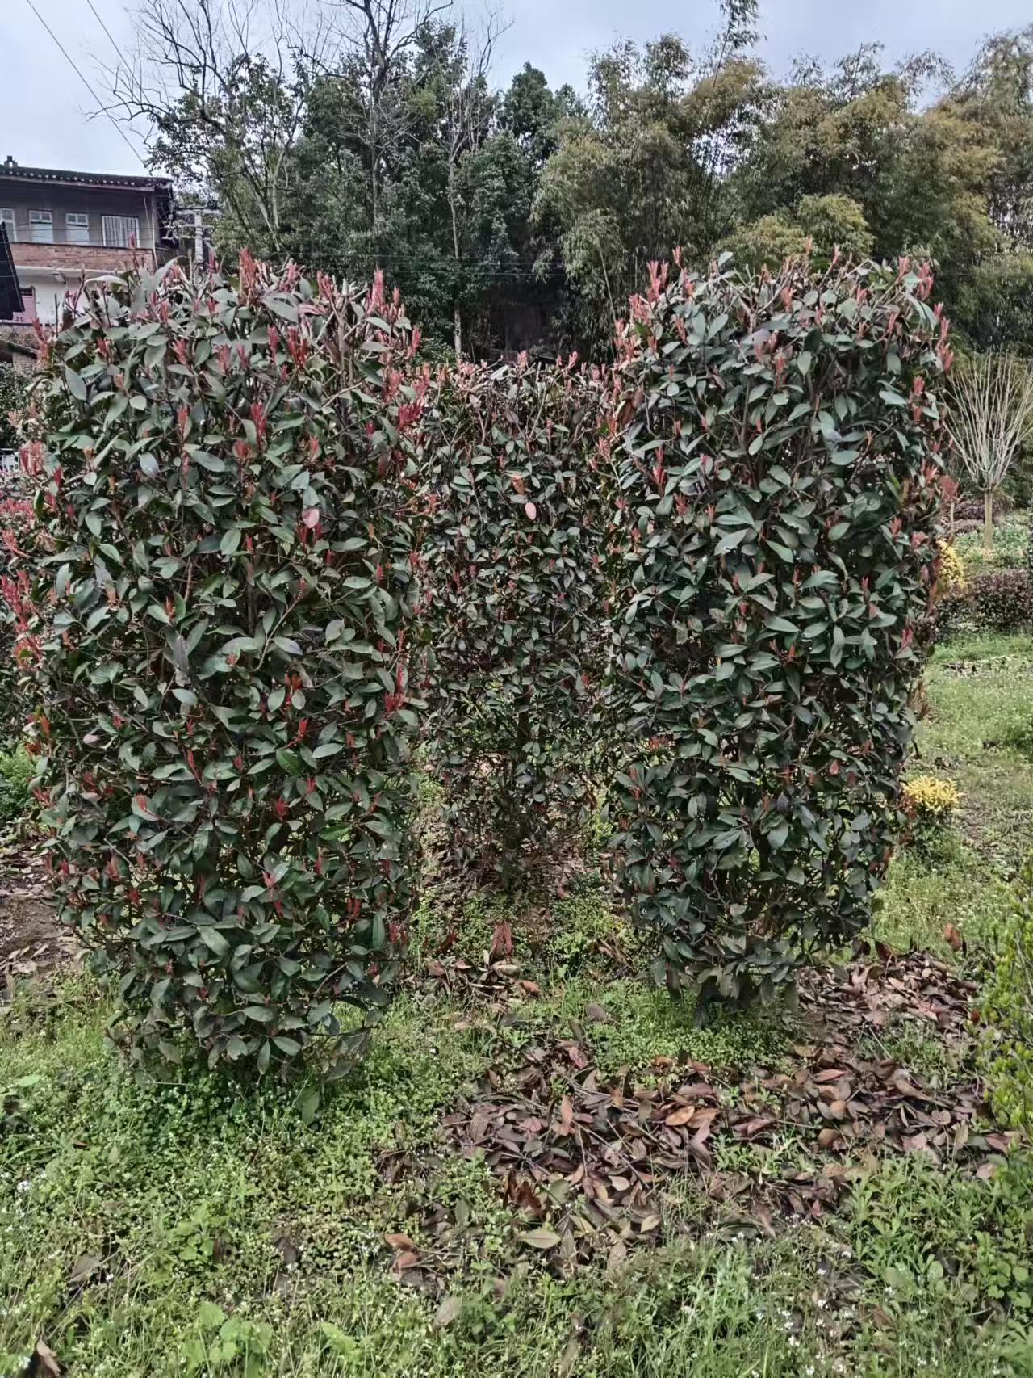 | 柱子丰满圆润
3 | 夏威夷椰子 | 高度：130-150 | 盆 | 10 | 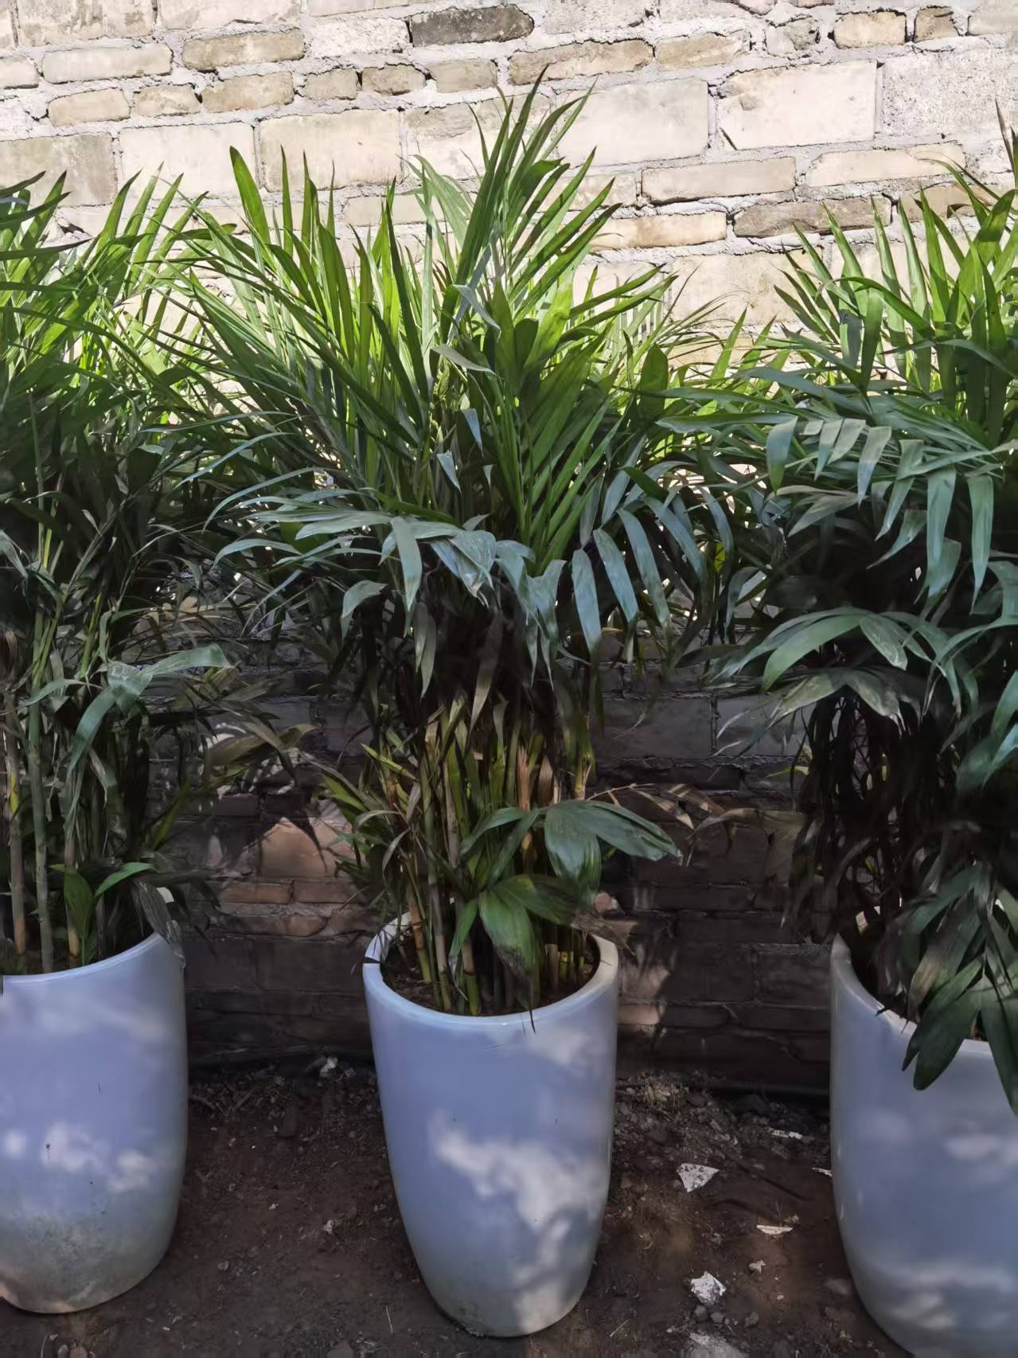 | 花盆采用此类瓷器盆
4 | 榕树桩头 | 高度：300-350（造型佳） | 盆 | 1 | 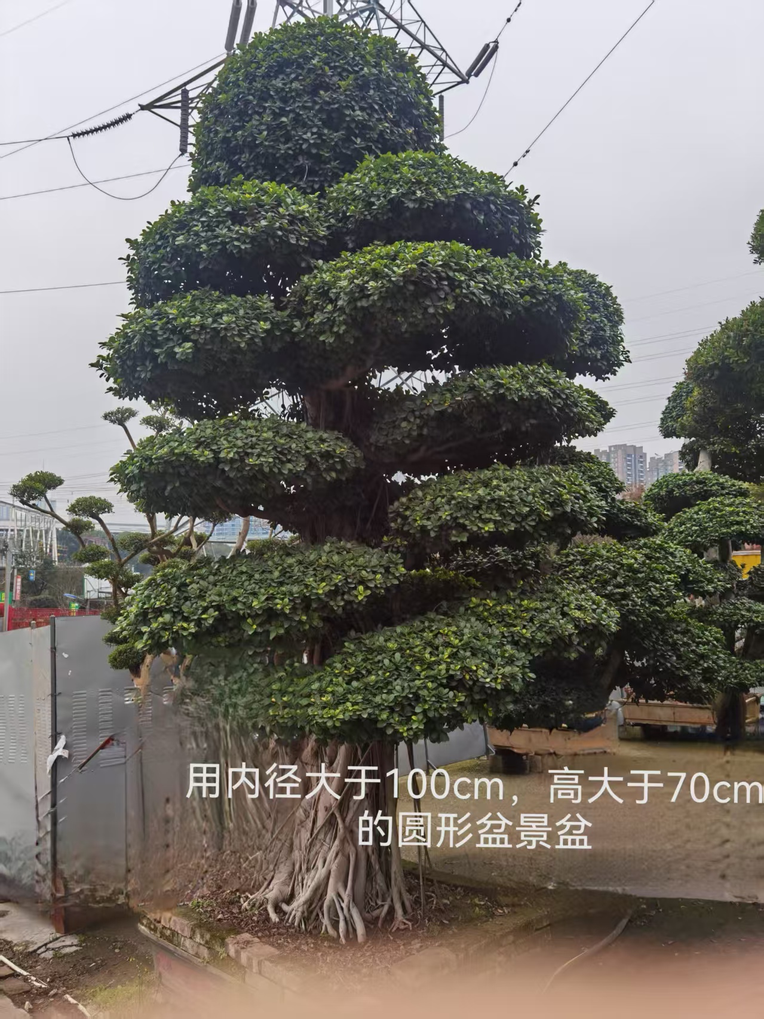 | 花盆采用内径大于100cm,高大于70cm的圆形盆景盆，栽植时吊装费用包含在报价内。

2.本项目投标文件递交截止时间、开标时间及投标保证金提交截止时间均更改为2025年3月28日15:00时。
长江师范学院基建后勤处
2025年3月25日

